Седьмая открытая региональная конференция
проектно – исследовательских работ учащихся «Славянский мир»

Номинация «Глаголом жги сердца людей»
(духовные и вероучительные дисциплины)

Исследовательский проект

«Братские народы - единая вера»

Автор проекта

Карпова Анжелика Николаевна

Православная школа-пансион «Плёсково»

Научный руководитель
Кейв Андрей Викторович

Москва, 2016

Содержание
- Введение
- Основная часть
2.1. Преподобный Сергий Радонежский и Савва Сербский
- Житийные сходства
- Значение в истории
2.2. Дмитрий Донской и Лазарь Сербский
- Житийные сходства
- Значение в истории
2.3.Праведная княгиня Ольга и княгиня Ангелина
- Житийные сходства
- Значение в истории
3.Заключение
- Выводы. Истоки и причины близости
4.Литература

- Введение

Мы – братские народы, но что нас объединяет?
Целью этой работы было показать близость братских православных народов русского и сербского через судьбы святых братских православных Церквей Русской и Сербской.
Задачей: сопоставить житийные описания судеб наиболее почитаемых русских и сербских святых: Сергия Радонежского и Саввы Сербского; Дмитрия Донского и Лазаря Сербского; равноапостольной княгини Ольги и Ангелины Сербской.

История не раз соединяла судьбы русского и сербского народов. Исторические связи России и Сербии имеют многовековую традицию начиная , как минимум, со времён Крещения Руси. За более чем тысячелетнюю нашу историю мы знаем множество взлётов и падений. Но Господь никогда не оставлял нас своим попечением и через святых всегда поддерживал и укреплял наши слабые человеческие силы. Подобно сербам под турками, правда позднее, и русские под татарами сохранили свою национальную, культурную и духовную самобытность благодаря церкви. В трудные времена наш государства поддерживали друг друга, давали приют нуждающимся и укрепляли слабые стороны друг друга.
Сейчас тема Сербско-Русских отношений очень актуальна. В современном мире православные народы, в частности славянские, разобщены. По одиноче нас легко сломать, нам нужно держаться друг за друга, хранить наши традиции и веру.

- Основная часть

  - Сергий Радонежский и Савва Сербский

Сергий Радонежский и Савва Сербский – два великих игумена своих народов. И хотя Сербский святой жил на 100 лет раньше преподобного Сергия, их понимание жизни, отношение к своему народу и отечеству, внутренние качества и даже основные вехи их жития удивительно схожи.
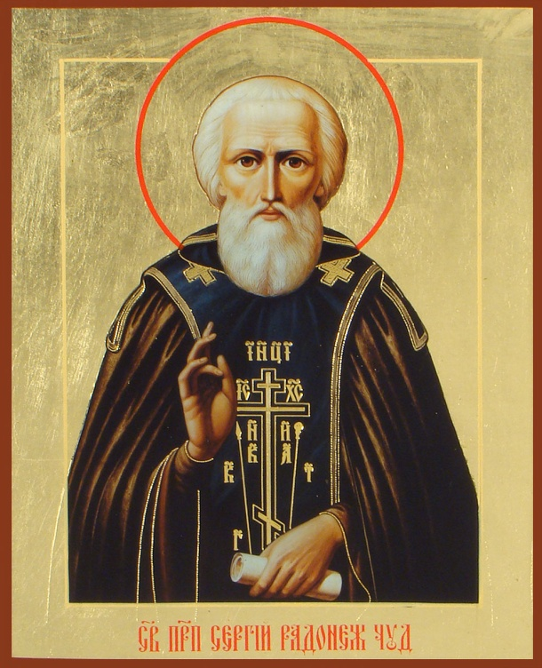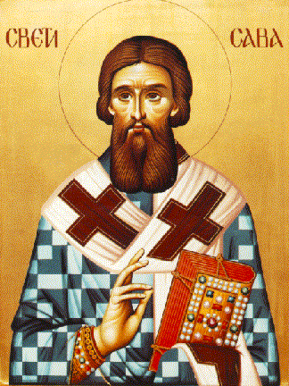
● Святые родились в аристократических благочестивых семьях, и в раннем возрасте решили посвятить жизнь Богу и стать монахами.
Преподобный Сергий родился в селе Варницы, под Ростовом, 3 мая 1314 года в семье благочестивых и знатных бояр Кирилла и Марии. Господь предызбрал его еще от чрева матери.(…)При крещении отец и мать рассказали иерею, как их сын, еще в утробе матери, в церкви три раза прокричал: "Не знаем, что означает это". Иерей сказал: "Радуйтесь, ибо будет ребенок сосуд избранный Бога, обитель и слуга Святой Троицы". (…)блаженный юноша Варфоломей, не захотел жениться, а стремился к иноческой жизни. Размышляя о суете всего земного, блаженный юноша нередко повторял сам себе слово пророческое: Кая польза в крови моей, внегда сходити ми во истление (Пс. 29: 10). (житие прп.Сергия Радонежского)

Савва был самым младшим из детей Стефана Немани и супруги его Анны. Родители обратились к Господу с молитвой, чтобы Он даровал им еще сына, который был бы насадителем благочестия в их отечестве; и прославил его. Молитва родителей была услышана: у них родился сын, которого в святом крещений они назвали Растько, иначе Ростислав, как бы предвидя возрастание в духовной славе. Благодать Божья не оставляла отрока, дарованного родителям по особой их молитве: он возрастал телом и совершенствовался духовно, несказанно утешая своих родителей, проводя жизнь в благочестии и чистоте.(…)Юноша удалился из дома родительского. Но забавы мирские его не прельщали. Мысль и сердце его были заняты совсем иными предметами. Ему всего чаще вспоминались слова псалма: "Блажен муж, боящийся Господа" - и слова Спасителя: "Кто любит отца или мать более, нежели Меня, не достоин Меня; и кто не берет креста своего и следует за Мною, тот не достоин Меня" (Пс.111:1;Мф.10:37-38). Его увлекал "путь господень" - отречение от мира, искание прежде всего царствия небесного и правды его. ( житие Саввы Сербского)
● Оба привели за собой в монастырь родителей, которые позже были прославлены в лике святых.
Но дух иночества нечувствительно сообщился от сына к родителям: при конце своей многоскорбной жизни Кирилл и Мария пожелали и сами, по благочестивому обычаю древности, воспринять на себя ангельский образ. Верстах в трех от Радонежа был Покровский Хотьков монастырь, который состоял из двух отделений: одного — для старцев, другого — для стариц; в этот монастырь и направили свои стопы праведные родители Варфоломеевы, чтобы здесь провести остаток дней своих в подвиге покаяния и приготовления к другой жизни. (житие прп.Сергия Радонежского)
Стефан Неманя давно уже помышлял об этом; давно уже он желал отказаться от мирской власти и всего мирского и принять иночество. Теперь, после красноречивых убеждений сына, он решился осуществить свое намерение. Посоветовавшись с единомышленною с ним супругою благочестивою Анною, Стефан Неманя призвал сына своего Стефана и, в присутствии вельмож и властей со всего государства, вручил ему власть над Сербией, назначил его великим жупаном, а сам объявил свое намерение отречься от мира. Прощаясь со своими вельможами и слугами, он всех богато наградил и одарил, несвободным дал свободу и обеспечил неимущих. Порвавши таким образом все мирские связи, он произнес иноческие обеты и с именем Симеона принял пострижение от руки своего епископа Каллиника в своей задужбине, в построенном им самим монастыре Студеницком. Супруга его Анна последовала его примеру и также приняла пострижение от того же епископа и поселилась в одном из женских монастырей. (житие Саввы Сербского)
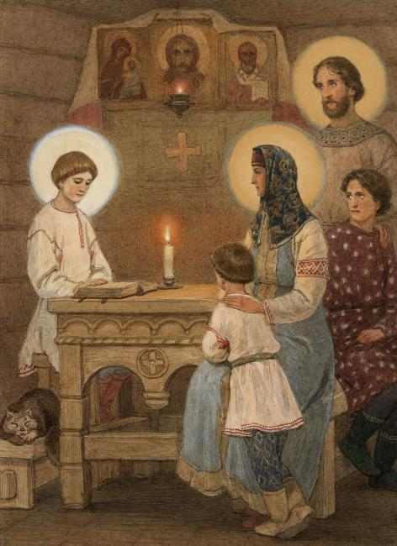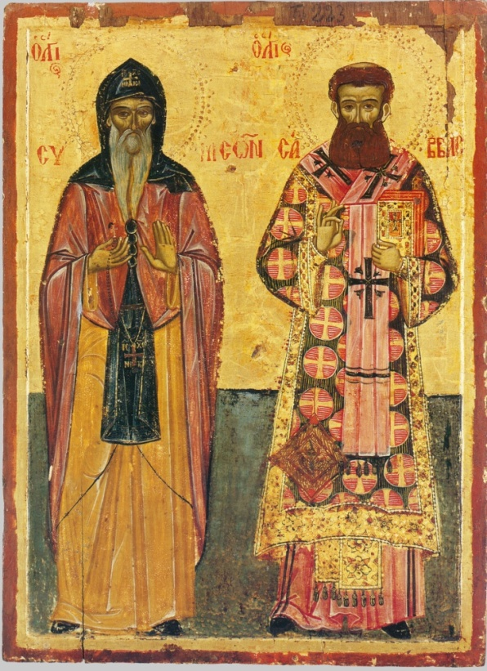
● Святые основывали монастыри.

Троице-Сергиева Лавра стала сердцем русского Православия
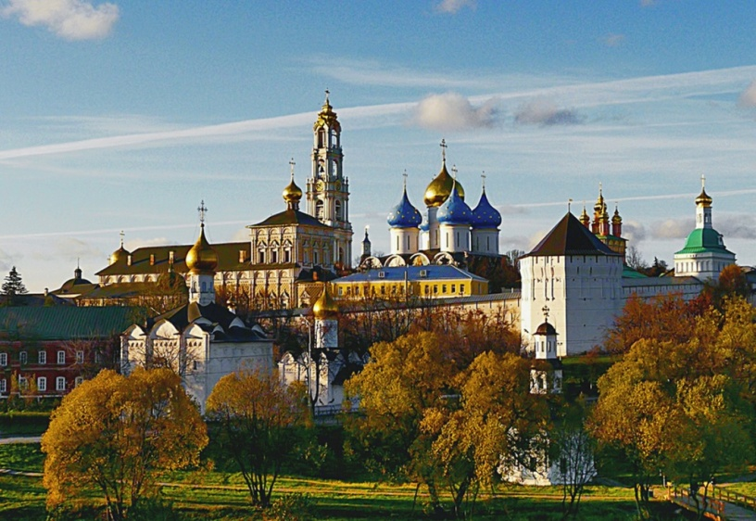

Основанная святым Саввой Печская патриархия в Косово и Метохии надолго стала резиденцией Сербских Патриархов.
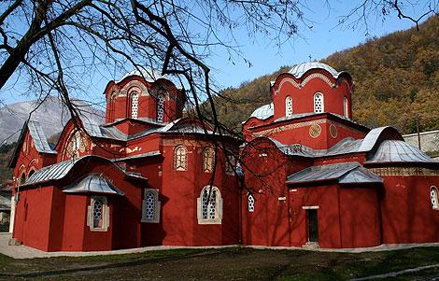

● Оба святых работали над иноческими уставами, обходя земли своих государств.

Радуйся, преблагий и добрый наставниче иноков.
Радуйся, образе пустынножителей и устроителю
общаго жития. (Акафист, икос 12)
(…)Одним из таких великих избранников Божиих был и Преподобный отец наш Сергий. Ему суждено было обновить дух подвижничества на земле Русской, зажечь благодатный огонек во многих отдаленных пределах Русской земли и чрез то соделаться духовным родоначальником бесчисленного лика монашествующих. (житие Сергия Радонежского)

После сего Святой Савва отправился обозревать епархии всей своей архиепископии сербской, творя владычный суд исправляя недостатки, поучая вере и благочестии и щедро раздавая милостыню неимущим и убогим, и благотворя церквам и монастырям. Никто не оставлен был Саввою в сем странствии без поучения и наставления: и вельможи, и воины, и простые люди слышали от него мудрые уроки христианской жизни.
Савва приступил к выработке правил иноческих для своего монастыря по образцу Эвергетидской обители.
Он как апостол, ходил по всей стране, совершая Святые Таинства, насаждая добрые христианские обычаи, борясь против католического влияния и ложных верований, поучая народ истинам Православия. ( житие Саввы Сербского)

● Святые Савва Сербский и Сергий Радонежский были не только духовными, но и политическими деятелями, оказав сильнейшее влияние на судьбы России и Сербии соответственно. Они участвовали в объединении разрозненных земель. Их вклад в культуру своих стран трудно переоценить.

Радуйся, молитвою твоею Росистей стране
победы на противныя подаваяй (Акафист, икос 5)
Готовясь выступить в поход, великий князь Дмитрий Иванович счел первым долгом посетить обитель Живоначальныя Троицы, чтобы там поклониться единому Богу, в Троице славимому, и принять напутственное благословение от Преподобного игумена Сергия. «Ты уже знаешь, отче, какое великое горе сокрушает меня, да и не меня одного, а всех православных: ордынский князь Мамай двинул всю орду безбожных татар, и вот они идут на мою отчину, на Русскую землю, разорять святые церкви и губить христианский народ… Помолись же, отче, чтобы Бог избавил нас от этой беды!»
Святой старец успокоил великого князя надеждою на Бога, и в духе предвидения сказал ему: «Господь Бог тебе помощник; еще не приспело время тебе самому носить венец этой победы с вечным сном; но многим, без числа многим, сотрудникам твоим плетутся венцы мученические с вечной памятью».
После описанных событий 1380 года обитель Сергиева стала еще более близка сердцу великого князя Дмитрия Ивановича. Лишившись в святителе Алексие отца и благодетеля, он всею душою расположился к смиренному игумену Радонежскому. В нем он нашел мудрого советника и теплого молитвенника, к нему не раз обращался за помощью в делах государственных.
Так, благодаря деятельному участию игумена Радонежского, Преподобного отца нашего Сергия, постепенно возрастала власть великого князя Московского, а под ее знаменем стала постепенно объединяться и Русская земля, обессиленная раздорами удельных князей. Мало-помалу эти князья свыклись с мыслью о необходимости подчиниться власти Московского князя, а в народе пробуждалось сознание нужды сплотиться воедино, дабы общими силами сбросить с себя ненавистное иго татарское. Бог знает, мог ли бы достигнуть какого-нибудь успеха в этом великом деле великий князь Московский без содействия Церкви в лице таких святых мужей, исполненных Духа и силы, каковы были угодники Божии митрополит Алексий и богоносный Сергий, игумен Радонежский.(из жития Сергия Радонежского)

Во время бедствий, вызванных междоусобной войной, поднятой против него братом Волканом, Стефан написал святому Савве обширное послание, горячо убеждая придти в Сербии и перенести святые мироточивые мощи Симеона, с глубокой верой, что благодатная сила их будет содействовать умиротворению отечества по их молитвам .
Но не только в чисто церковном отношении развивалась деятельность Саввы. Будучи добрым христианином, он всегда помнил, что стремление к миру – это одно из христианских достоинств. Когда на его Родину надвигался враг, он умел предупреждать кровопролития. Он не боялся идти в стан врага и силой своего красноречия, разумностью своих доводов умел предотвращать войны.(из жития Саввы Сербского)

● Святым являлась Пречистая Богородица, утешая и называя их своими избранниками.

"Не бойся, избранниче Мой! Я пришла посетить тебя. Не скорби более об учениках своих и об этом месте. Молитва твоя услышана. Отныне всем будет изобиловать твое жительство, и не только в дни твоей жизни, но и после твоего отшествия к Богу неотступно буду от твоей обители, подавая ей неоскудно все потребное и покрывая ее во всех нуждах".(из жития прп.Сергия Радонежского)

"имея Меня Споручницею к Царю всех. Сыну и Богу Моему, о сих ли еще скорбишь?(из жития Саввы Сербского)

● Оба они удалились от мира, но не переставали о нем молиться, и каждого приходящего преподобные встречали, как долгожданного гостя.

Радостно вступает в свой подвиг отшельник пустынный: никто не понуждает его к тому, горячая ревность к подвижничеству увлекла его в пустыню.(из жития Сергия Радонежского)

Теперь преподобный Савва остался на Афоне опять один и предавался духовным подвигам, непрестанно воспоминая в молитвах своего покойного родителя.

● Уже при жизни своей святые сподобились дара чудотворения.

В окрестностях обители жил некий христолюбец, имевший большую веру к святому Сергию. У него был единственный сын-малютка, который тяжело заболел. Отец мальчика, зная святую жизнь Сергия, понес ребенка в монастырь к святому с такими мыслями: "Только бы мне донести сына живым к человеку Божию, а там ребенок обязательно выздоровеет".
Однако, пока он просил Преподобного помолиться о дитяти, мальчик от жестокого приступа болезни изнемог и испустил дух. Увидев, что сын его мертв, несчастный отец, потеряв всякую надежду, зарыдал и сказал Преподобному: "Горе мне! Ах, Божий человек! Я со своим несчастьем и слезами спешил добраться до тебя, веря и надеясь получить утешение, но вместо утешения приобрел лишь еще большую скорбь. Лучше бы мне было, если бы мой сын умер дома. Горе мне, горе! Что же сейчас делать? Что могло быть горше и страшнее этого?" И он вышел, чтобы приготовить гроб для умершего сына, а мертвеца оставил в келлии святого. Святой сжалился над несчастным отцом, преклонил колени и начал молиться за умершего. И вдруг неожиданно дитя ожило и зашевелилось, душа его вернулась в тело.

В келлию вошел отец, неся все нужное для погребения, и святой встретил его словами: "Ты напрасно поспешил сделать гроб, не рассмотрев как следует, – твой сын не умер, но жив". Тот не поверил, потому что видел, как дитя скончалось; однако, подойдя, он нашел своего ребенка живым, как и сказал святой. Припав к ногам Божия человека, отец благодарил его, но святой сказал: "Ты обманываешься и сам не знаешь, за что благодаришь: когда ты нес мальчика сюда, от сильной стужи он изнемог, и тебе показалось, что он умер. В келлии он отогрелся, а ты думаешь, что он ожил. Раньше Всеобщего Воскресения никто не может воскреснуть". Но отец настаивал, говоря, что дитя ожило по молитвам святого. Блаженный запретил ему так говорить: "Если ты будешь рассказывать кому-нибудь, то сильно навредишь себе и вовсе лишишься сына". Тот обещал молчать и, взяв малютку, уже совершенно здорового, возвратился домой. Отец мальчика не смел разгласить случившееся чудо, но не мог и молчать о нем; он про себя дивился, воздавая хвалу Богу, творящему дивные и неисповедимые чудеса, которые, как сказано, видели глаза наши [Втор. 6, 22]. Это чудо стало известно со слов ученика святого. ( ЖИТИЕ ПРЕПОДОБНОГО И БОГОНОСНОГООТЦА НАШЕГО ИГУМЕНА СЕРГИЯ ЧУДОТВОРЦА, написанное Епифанием Премудрым (по изданию 1646 года))

Однажды, в Студеницком монастыре он увидел расслабленного, который в беспомощном состоянии просил при дороге милостыни, воспевая псалмы Давидовы. Прослезился Савва о немощи человеческой, перенес расслабленного в храм пред икону Спасову и вознес горячую молитву о болящем, помазал его миром от раки святого Симеона и разрешил от грехов.
Расслабленный встал здравым. Весть о сем чудесном исцелении разнеслась всюду, болящие из разных мест спешили в Студеницкую обитель и прибегали к молитвам святого Саввы об исцелении. Савва молился, помазывал больных миром от раки своего родителя, и больные получали исцеление. ( житие Саввы Сербского)

● Святых почитают во многих странах. Известны случаи чудесной помощи этих святых людям других мировоззрений и вероисповеданий.

В жизни этих подвижников неоднократно переплетаются пути Русской и Сербской церквей, так святого Савву призывает к монашеству русский инок, а одно из первых жизнеописаний преподобного Сергия пишет сербский монах.

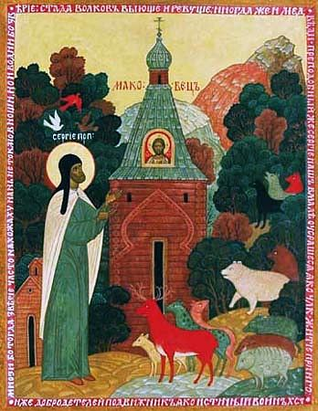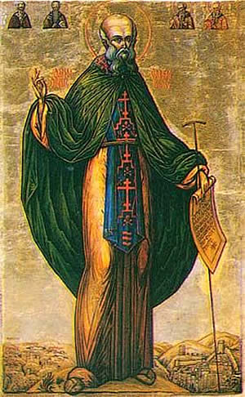

2.2 Дмитрий Донской и Лазарь Сербский

Дмитрий Донской и Лазарь Сербский – благоверные князья, защищавшие святую веру и отечество от иноплеменных нашествий.

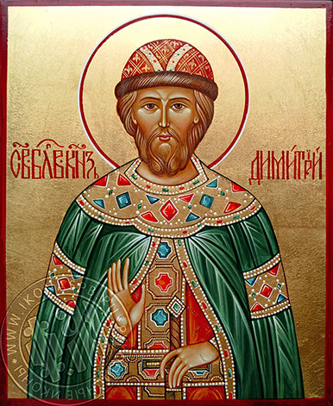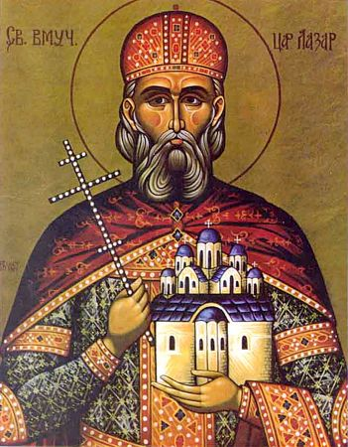
● Святые родились в благочестивых аристократических семьях и с детства воспитывались в благочестии.
«Воспитан же был он в благочестии и славе, с наставлениями душеполезными и с младенческих лет возлюбил Бога». ( из жития Дмитрия Донского)
С детских лет он был воспитан в христианской вере. Имея добрый нрав, кроткий ум, храброе и благородное сердце он быстро преуспевал в учении и благочестии.( из жития Лазаря Сербского)

«Красоту возжелев славы Божия,/ в земней Тому благоугодил еси/ и, порученный ти талант добре возделав, усугубил еси,/ о немже и подвизався до крове./» ( из тропаря благоверного князя Сербского Лазаря)

● Святые правили в нелегкие времена.
Дмитрий Донской – во времена трехсотлетнего татаро-монгольского ига
Святой Лазарь – в период пятивекового Османского гнета.

● Святые стали собирателями раздираемых междоусобицами земель и княжеств для борьбы с иноверными завоевателями.
Велика обрете в бедах тя поборника земля Русская,/ языки побеждающа./ Якоже на Доне Мамаеву низложил еси гордыню,/ на подвиг сей прияв благословение преподобнаго Сергия,/ тако, княже Димитрие,/ Христу Богу молися,/ даровати нам велию милость.
( тропарь Благоверному князю Дмитрию Донскому)
В 1380 году Мамай с огромным войском выступил против Руси. Узнав об опасности, Дмитрий Иоаннович разослал по всем русским княжествам гонцов с указанием немедленно собирать войско и идти в Москву. Более ста пятидесяти тысяч русских воинов выступили из Москвы навстречу Мамаю. В грозный 1380 год на призыв Димитрия откликнулись практически все княжества, за исключением Рязанского, Нижегородского и Тверского.
Противостояние татарам мыслилось ему не одинокой оппозицией Московского княжества, но отпором со стороны союза всех русских уделов, стремившихся не только освободить свою родную землю, но и защитить веру. Когда в августе 1380 года на Девичьем поле у города Коломны к пришедшим из Москвы ратям присоединились полки двух литовских князей Димитрия и Андрея, князь с любовью и со слезами благодарности Богу принял собратьев во Христе и укрепился духом. «Если останемся живы – ради Господа, если умрем за мир сей – ради Господа!» – звучала торжественная речь князя 21 сентября на Куликовом поле.
«Отцы и братья мои, Господа ради сражайтесь и святых ради христианской, ибо эта смерть нам ныне не смерть, но жизнь вечная; и ни о чём, братья, земном не помышляйте, не отступим ведь, и тогда венцами победными увенчает нас Христос – Бог и Спаситель душ наших», - говорил перед битвой святой Димитрий, обращаясь к братьям. ( из жития Дмитрия Донского)

Миролюбивый по природе князь Лазарь всем сердцем желал соединить раздираемое междоусобиями сербское царство и сплотить сербов для борьбы с иноверными завоевателями.
Но, как предзнаменование надвигающихся бед, среди сербов вновь вспыхнули междоусобия, ссоры и предательства, порожденные властолюбием сербских правителей. Не было среди них единодушия и преданности господарю, который должен был с мольбой призывать сербов на бой на Косово. Для этого Лазарь провел в Крушевце собор со своими воеводами и вельможами, и оттуда направил общее обращение ко всем сербам. Но и на этот призыв отозвались не все. Не пришла помощь и от западных христиан. (житие Лазаря Сербского)

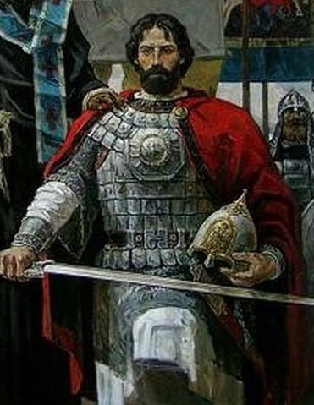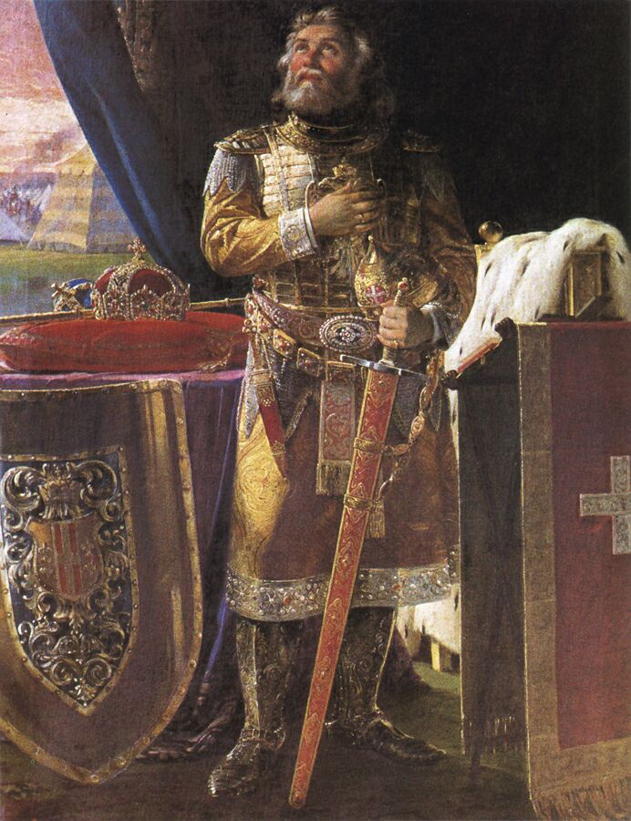

● Святые князья многое делали для Православной Церкви.
Святой Дмитрий Донской добивался признания независимости русской православной церкви от Константинополя.(из жития Дмитрия Донского)
Заслугой Лазаря было примирение Сербской и Константинопольской Церквей.(из жития Лазаря Сербского)
● Дмитрий Донской и Лазарь Сербский отдали жизнь борьбе за Веру и Отечество.

Да, полководец, да, выдающийся стратег, выигравший небывалое в истории Руси сражение, да, герой, бесстрашно шедший во главе русской рати. Но полководец глубоко религиозный. Посмотрите, как он готовился к сражениям, как истово молился перед ними, как оплакивал и поминал павших своих братьев! Не только Отечество свое и народ защищал святой Димитрий. В ратном подвиге им руководила готовность сразиться за веру и пострадать за Христа.
Куликовская и Вожская битвы – это не только противостояние войск и оружия, это противостояние вер и мировоззрений. Именно так понимали и ощущали это наши русские предки, да и их враги тоже.
Вот что говорил Мамай перед вторжением на Русь: «Прииму землю Русскую, и разорю церкви христианские, и веру их на свою переложу, и велю кланятися своему Махметю; идеже церкви были, ту ропати (т.е. мечети) поставлю, а баскаки посажу по всем градом русским, а князи русьскыя избию».
Слышав же это князь Димитрий вздохнул из глубины сердца своего и рек: «О, Пресвятая Госпоже Дево Богородице! Моли Сына своего за мя грешнаго, да достоин буду главу и живот положити за Имя Сына Твоего и за Твое, иной помощницы не имам разве Тебе, Госпоже; да не порадуются враждующие ми без правды, не рекут поганые: где есть бог их, на него же уповаша?.. постави ми, Госпоже, столп крепости от лица вражия, возвеличи имя христианское над погаными агаряны и всегда посрами их».(летопись)
Битва на Куликовом поле послужила началом освобождения Северо-Восточной Руси от ига Золотой Орды.

Царю Лазарю было открыто во сне, что он может выбрать либо царство земное, либо Царство Небесное. Если он выберет царство земное, то он выиграет битву, и все будет хорошо, но только до тех пор, пока он будет жить на земле. Если же царь выберет Царство Небесное, то народ проиграет эту битву, но никогда не потеряет Православную веру, будет всегда иметь помощь свыше и сохранит свое место в Царствии Небесном. Царь Лазарь выбрал последнее. В день накануне битвы он собрал своих воинов около белой церкви Самодрежи (храм св. Иоанна Предтечи), где была отслужена Божественная литургия, и патриарх Спиридон причастил все сербское войско.(…)
Сам Лазарь геройски сражался, «имел шестнадцать ран, когда сел на третьего коня, потому что два были уже убиты под ним». (летопись)
(…)Баязид схватил и обезглавил благородного царя Лазаря и многих его воевод.

Косовская битва оказалась переломной для судеб Европы и, конечно же, для Сербии. Не преимущество в оружии решало исход ее, но сила Животворящего Креста Господня. Ни одно из событий сербской национальной истории не оставило такого глубокого следа в народном сознании, как Косовское сражение.

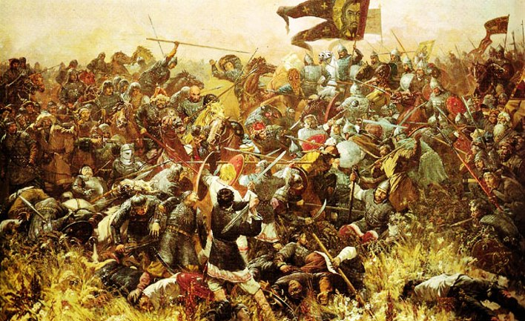

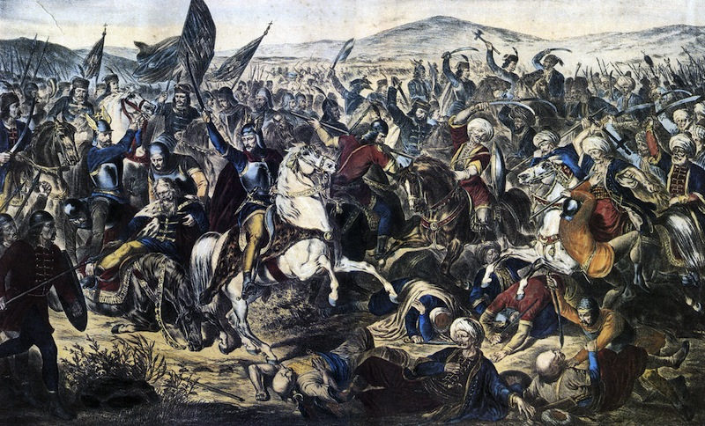

2.3.Праведная княгиня Ольга и княгиня Ангелина

Святая праведная Ольга и святая праведная Ангелина Сербская – княгини, несшие по примеру апостолов свет веры в наш мир.
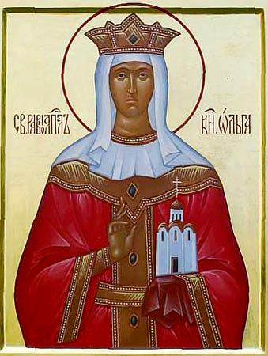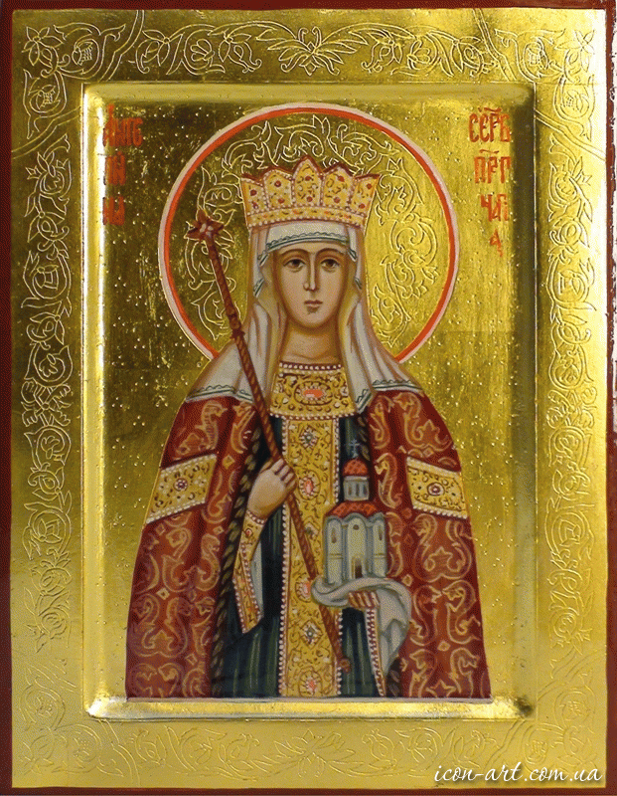
● Они родились в княжеских семьях, обе святые рано потеряли мужей и воспитывали детей самостоятельно.

Безрассудный князь нашел свой ужасный конец где-то в лесах под Искоростенем. Его разорвали надвое березами, не удостоив даже приличных похорон. Ольга и Святослав в это время были в Киеве. ( из жития праведной княгини Ольги)

Ангелина осталась одна с тремя детьми на чужбине…
Судьба Ангелины Бранкович, принадлежавшей к роду правителей Черногории, была тяжелой вдвойне: в личной жизни – она пережила своего мужа и обоих своих сыновей, и в общественной – на ее глазах ее родина оказалась под властью турок. ( из жития Ангелины Сербской)
● Их судьбы похожи, княгиня Ольга начала править, когда на Руси царило язычество, святой Ангелине суждено было жить в самый тяжелый для Сербии период. Но все испытания, которые им уготовила судьба, святые княгини преодолевали с честью и молитвой на устах, внося в мир свет веры и доброты. Святая Ольга и Святая Ангелина являют нам пример исключительной стойкости и удивительной государственной и житейской мудрости.

3 Заключение (причины и истоки близости): Подвиги святости Русских и Сербских святых очень похожи, так как у нас один путь. Мы славяне, у нас близкий менталитет, и кроме того у нас одно вероисповедание – мы православные христиане. Мы одинаково понимаем Евангелие, у нас один язык, на котором велись Богослужения. Наши народы приняли веру и Святое Крещение примерно в одно время. Вера скрепляет наши народы крепче, чем любые государственные связи.

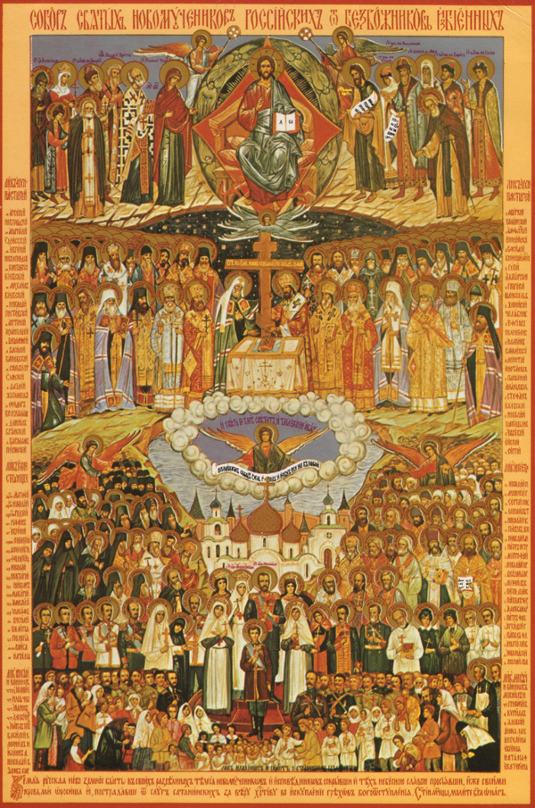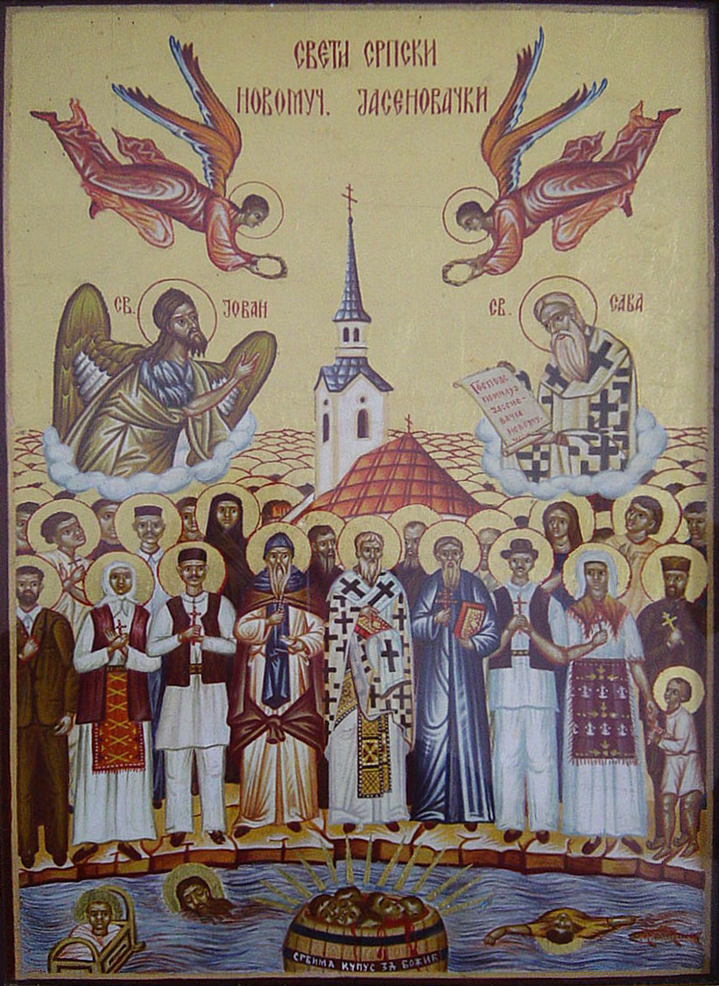

4 Литература, источники

● Житие Преподобного Сергия Радонежского
● Житие святого Саввы Сербского // Жития святых на русском языке, изложенные по руководству Четьих-Миней Св. Димитрия Ростовского. Кн. 5. Январь. М., 2003. С. 345.
● Хиландар. Београд, 1978. С. 36.
● Житие благоверного князя Дмитрия Донского
● Благовестник blagovestnik.kolomna.ru
● Житие святого князя Лазаря Сербского в переводе на русский язык
● патриарх Даниил III «Слове о князе Лазаре»
● Житие равноапостольной княгини Ольги
● альманах “Альфа и Омега”, № 3, 1994
● Житие праведной княгини Ангелины Сербской
● Лиляна Хабьянович-Джурович. Запись души (в переводе И.М.Числова).
● Тропари на каждый день года. - Рязань: «Зерна-Слово», 2013.

